コンタクトレンズを
使っている人！

ドラッグレター（２０２６年 １月号）
１年生
コンタクトレンズの使い方を再チェック！



間違い
正しい
レンズの
つけっぱなし
使用期限切れの
レンズを使用

定期的に
眼科で検診
洗浄液の
つぎ足し
付け外しの前に
手洗い

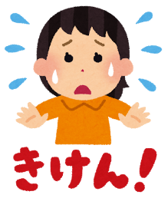

ｿﾌﾄｺﾝﾀｸﾄ
ﾚﾝｽﾞは使用
期限を守る
レンズの
貸し借り

（1 Day（1日用）以外）
レンズのこすり洗い
定期的にﾚﾝｽﾞｹｰｽを
洗浄・乾燥・交換

レンズ装着中に
使用不可の
目薬をさす

《 コンタクトレンズを使っている人、使い方は大丈夫ですか？ 》
間違った使い方をすると、目の表面を傷つけたり、結膜炎になったり、
ひどい場合は目の表面でアメーバが増えてしまうことがあります。
（アカントアメーバ角膜炎と言います）
またコンタクトレンズをつけたままでは、させない目薬もあります。
目薬も使っている人、その目薬はレンズ装着中でも使用可能ですか？
心配な人、よくわからない人は薬剤師にご相談を！

カラーコンタクト
レンズ(カラコン)
についての注意は
こちら！

健康やお薬などについて、気になることがある方は、相談薬局・出張相談会で薬剤師に気軽にお尋ねください。
作成・発行元

《 －出張相談会－ 保健室に学校薬剤師が来ます 》
ドラッグレターの内容、医薬品や健康、薬物乱用など
について、相談・聞きたいことがある人は保健室まで！
●月●日（●） ●時●分 ～ ●時●分

